Έντυπο Προδιαγραφών Απαιτήσεων Λογισμικού

για το Έργο

Σύστημα επίβλεψης στόλου φορτηγών

Από: Ζαχαρία Πατέλη

Πριμηκύριο Ελευθέριο

Καββουσανό Αντώνιο

23-1-2015

Πίνακας Περιεχομένων

Πίνακας Περιεχομένων ii

Αναθεωρήσεις ii

1. Εισαγωγή 1

1.1 Σκοπός του κειμένου 1

1.2 Συμβάσεις του κειμένου 1

1.3 Προορισμένο ακροατήριο και προτάσεις ανάγνωσης 1

2. Γενική Περιγραφή 1

2.1 Προέλευση και προοπτική του προϊόντος 1

2.2 Γενική περιγραφή των λειτουργιών του προϊόντος 1

2.3 Κατηγορίες χρηστών 2

2.4 Περιβάλλον λειτουργίας 2

2.5 Περιορισμοί στη σχεδίαση και την υλοποίηση 2

3. Απαιτήσεις για τις εξωτερικές διεπαφές 3

3.1 Διεπαφή χρήστη 3

3.2 Διεπαφές υλικού 3

3.3 Διεπαφές λογισμικού 3

4. Λειτουργίες συστήματος 2

4.1 Εισαγωγή/Επεξεργασία/Διαγραφή στοιχείων οχήματος 3

4.2 Εισαγωγή/Επεξεργασία/Διαγραφή στοιχείων οδηγού 4

4.3 Στατιστικά οδηγού...........................................................................................................5

4.4 Καταχώρηση Ανεφοδιασμών...........................................................................................6

5. Μη λειτουργικές απαιτήσεις 6

5.1 Επιδόσεις 6

5.2 Φυσική ασφάλεια 6

5.3 Ασφάλεια πληροφορίας 6

5.4 Ποιότητα λογισμικού 7

6. Λοιπές απαιτήσεις 8

7. Διαγράμματα UML..................................................................................................................11

7.1 Εισαγωγή............................................................................................................................11

7.2 Διαγράμματα......................................................................................................................11

7.3 Διαγράμματα Προγράμματος............................................................................................12

7.3.1 Διάγραμμα κλάσεων...........................................................................................12

7.3.2 Διαγράμματα ακολουθίας...................................................................................13

7.3.3 Διαγράμματα δραστηριότητας............................................................................15

# Εισαγωγή

## Σκοπός του κειμένου

Αυτό το SRS περιγράφει τον λόγο δημιουργίας αυτού του λογισμικού, ο οποίος είναι, η εκμετάλευσή του από εταιρίες που ασχολούνται με την μεταφορά προϊόντων μέσω φορτηγών αυτοκινήτων.

## 1.2 Προορισμένο ακροατήριο και προτάσεις ανάγνωσης

Το SRS αυτό απευθύνεται στο CEO της εταιρίας

## Στόχος και εύρος του προϊόντος

Μέσω αυτού του προγράμματος η εκάστοτε εταιρία θα έχει την δυνατότητα επίβλεψης του στόλου φορτηγών της, με σκοπό την πιο επικοδομητική συνεργασία των υπαλλήλων της. Μέσω του προγράμματος αυτού οι διαδικασίες θα γίνουν ταχύτερες χωρίς πολλά σφάλματα που συνήθως οφείλονται σε λάθος συννενόηση μεταξύ των υπαλλήλων και των διαχειριστών της εταιρίας.

# Γενική Περιγραφή

## Προέλευση και προοπτική του προϊόντος

Το λογισμικό αυτό είναι ένα νέο, ανεξάρτητο προϊόν που κατασκευάστηκε για να αντικαταστήσει την επικοινώνια μέσω τηλεφώνου ανάμεσα στους οδηγούς, τους υπαλλήλους και τους διαχειρηστές τις εταιρίας.

## Κατηγορίες χρηστών και λειτουργίες

* Διαχειριστής

Ο διαχειριστής έχει την δυνατότητα της εισαγωγής/διαγραφής/επεξεργασίας των στοιχείων οχημάτων και οδηγών όπως επίσης και την εμφάνιση των στατιστικών κάθε οδηγού(αντιστοιχία φορτίων προηγούμενου μήνα με τρέχωντος).

* Υπάλληλος

Ο υπάλληλος έχει την δυνατότητα της εισαγωγής/διαγραφής/επεξεργασίας των στοιχείων οχημάτων και οδηγών. Επίσης έχει την δυνατότητα ανανέωσης των φορτίων κάθε οδηγού για τον τρέχων μήνα και την προβολή της κατάστασης των οχημάτων.

* Οδηγός

Ο οδηγός μέσω μίας ξεχωριστής εφαρμογής κινητού/tablet ενημερώνει την κατάσταση του και την τοποθεσία που βρίσκεται.

## Περιβάλλον λειτουργίας

* Windows 7, Pentium 2GHz, 2 GB RAM/Web Browser
* GNU Linux/2.4 GHz, 4 GB RAM για το server

## Περιορισμοί στη σχεδίαση και την υλοποίηση

* ADSL 2MBps (πελάτες)
* LAN 1GBps (υπάλληλος)

## Τεκμηρίωση για το χρήστη

Μαζί με το λογισμικό θα δωθεί το αντίστοιχο user manual για διαχειριστές και υπαλλήλους.

# Απαιτήσεις για τις εξωτερικές διεπαφές

## Διεπαφή χρήστη

Ο διαχειριστής και ο υπάλληλος έρχονται σε επαφή με την εφαρμογή μέσω καρτελων ένω ο οδηγός χρησιμοποιεί web interface.

## Διεπαφές υλικού και λογισμικού

Γίνεται η χρήση του αισθητήρα θέσης(GPS) της συσκευής που χρησιμοποιεί ο οδηγός. Η θέση του οδηγού θα εμφανίζεται πάνω στο google map.

## Διεπαφές επικοινωνιών

H διεπαφή επικοινωνίας που θα χρησιμοποιεί ο οδηγός για την επικοινωνία του με τα κεντρικά θα είναι 3G κάρτα.

# Λειτουργίες συστήματος

Αυτό το πρότυπο επεξηγεί την οργάνωση των λειτουργικών απαιτήσεων για το προϊόν από τα χαρακτηριστικά γνωρίσματα συστημάτων και τις σημαντικότερες υπηρεσίες που παρέχονται από το αυτό. Μπορείτε να οργανώσετε αυτό το τμήμα με διάφορους τρόπους όπως από τις περιπτώσεις χρήσης, τον τρόπο λειτουργίας, την κατηγορία χρηστών, την κατηγορία αντικειμένων, τη λειτουργική ιεραρχία, ή τους συνδυασμούς αυτών. Οποιοσδήποτε τρόπος έχει περισσότερο νόημα για το προϊόν σας είναι ο πλέον κατάλληλος.

## Εισαγωγή/Διαγραφή/Επεξεργασία στοιχείων οχήματος

4.1.1 Περιγραφή και προτεραιότητα

Ο χρήστης μέσω αυτής της λειτουργίας μπορεί να εισάγει, να τροποποιήσει και να διαγράψει ένα όχημα ή κάποια στοιχεία του. Η προτεραιότητα αυτής της λειτουργίας είναι υψηλή καθώς ένα σφάλμα μπορεί να οδηγήσει σε περιττά έξοδα για την επιχείρηση ή καθυστέρηση.

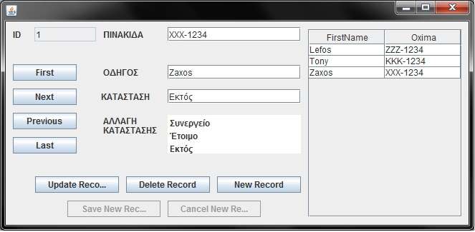4.1.2 Ακολουθίες ερεθίσματος / απόκρισης

4.1.3 Ανάλυση σε λειτουργικές απαιτήσεις

* First: Εμφάνιση πρώτου οχήματος
* Next:Επόμενο όχημα
* Previous:Προηγούμενο όχημα
* Last:Τελευταίο όχημα
* Update Record: Επεξεργασία και ανανέωση στοιχείων
* Delete Record:Διαγραφή οχήματος
* New Record:Εισαγωγή νέου οχήματος
  + Save New Record:Αποθήκευση νέου οχήματος
  + Cancel New Record:Ακύρωση νέας εισαγωγής
* Πινακας: Εμφανίζει τους διαθέσιμους οδηγούς

## Εισαγωγή/Διαγραφή/Επεξεργασία στοιχείων οδηγού

4.1.1 Περιγραφή και προτεραιότητα

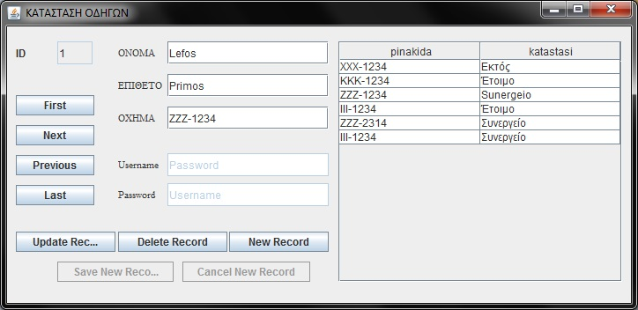Ο χρήστης μέσω αυτής της λειτουργίας μπορεί να εισάγει, να τροποποιήσει και να διαγράψει έναν οδηγό ή κάποια στοιχεία του. Η προτεραιότητα αυτής της λειτουργίας είναι υψηλή καθώς ένα σφάλμα μπορεί να οδηγήσει σε περιττά έξοδα για την επιχείρηση ή καθυστέρηση.

4.1.2 Ακολουθίες ερεθίσματος / απόκρισης

4.1.3 Ανάλυση σε λειτουργικές απαιτήσεις

* First: Εμφάνιση πρώτου οδηγού
* Next:Επόμενος οδηγός
* Previous:Προηγούμενος οδηγός
* Last:Τελευταίος οδηγός
* Update Record: Επεξεργασία και ανανέωση στοιχείων
* Delete Record:Διαγραφή οδηγού
* New Record:Εισαγωγή νέου οδηγού
  + Save New Record:Αποθήκευση νέου οδηγού
  + Cancel New Record:Ακύρωση νέας εισαγωγής
* Πινακας: Εμφανίζει τα διαθέσιμα οχήματα.

## Στατιστικά οδηγού (Διαθέσιμα μονο για τον διαχειρηστή)

4.1.1 Περιγραφή και προτεραιότητα

Ο διαχειρηστής έχει την δυνατότητα να ελέγξει τα στατιστικά του κάθε οδηγού της επιχείρησης( δηλαδή τα φορτία του τρέχων και προηγούμενου μηνα).

4.1.2 Ακολουθίες ερεθίσματος / απόκρισης

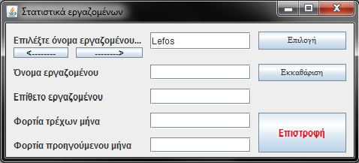

4.1.3 Ανάλυση σε λειτουργικές απαιτήσεις

* Επιλογή: Επιλογή του οδηγού για εμφάνιση
* 🡪 : Επόμενος οδηγός
* 🡨 : Προηγούμενος οδηγός
* Εκκαθάριση: Καθαρισμός στοιχείων
* Επιστροφή: Επιστροφή στο μενού επιλογών.

!!Τα στοιχεία του προηγούμενου μήνα αναθεωρούνται κάθε 1η του μήνα αυτόματα μεταφέροντας τα στοιχεία του τρέχωντος μήνα στον προηγούμενο και μηδενίζοντας τον τρέχων μήνα.

## Καταχώρηση ανεφοδιασμών (Διαθέσιμο μονο για τον υπάλληλο)

4.1.1 Περιγραφή και προτεραιότητα

Ο υπάλληλος έχει τη δυνατότητα να τροποποιήσει τα φορτία του τρέχων μήνα για τον εκάστοτε οδηγό.

4.1.2 Ακολουθίες ερεθίσματος / απόκρισης

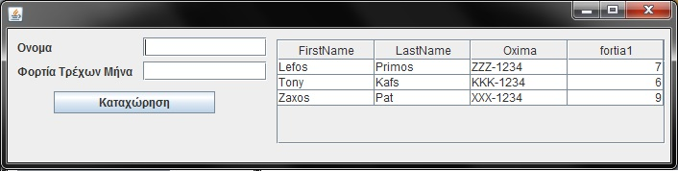

4.1.3 Ανάλυση σε λειτουργικές απαιτήσεις

* Καταχώρηση: Επιλογή κάποιου διαθέσιμου οδηγού απο την λίστα δεξία και αλλαγή των φορτίων.

# Μη λειτουργικές απαιτήσεις

## Επιδόσεις

Η διαδικασία ενημέρωσης γίνεται κάτω απο 10sec και το σύστημα υποστηρίζει 100 ασύγχρονους χρήστες.

## Φυσική ασφάλεια

Data Room

## Ασφάλεια πληροφορίας

Κρυπτογράφηση SSL

Data protection act 1992

## C:\Users\Street Shadow\Desktop\Java ML\JUnitTest.jpgΠοιότητα λογισμικού

Έχει δοκιμαστεί σε stress test απο 200 χρήστες και έχει περάσει και απο unit testing.

# Λοιπές απαιτήσεις

Στοιχεία υπαλλήλων/διαχειριστών (με κωδικό 1 είναι οι διαχειρηστές και με κωδικό 2 οι υπάλληλοι)

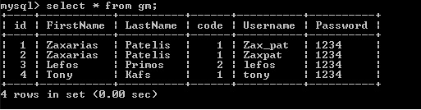

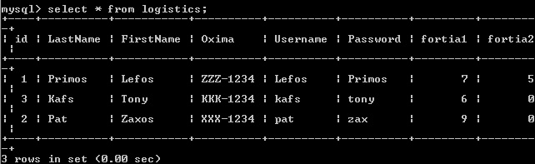

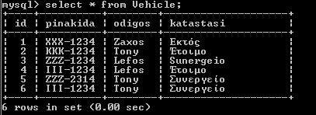  
Στοιχεία οδηγών με Username και Password για την είσοδο τους στο Web Interface.

Στοιχεία οχημάτων.

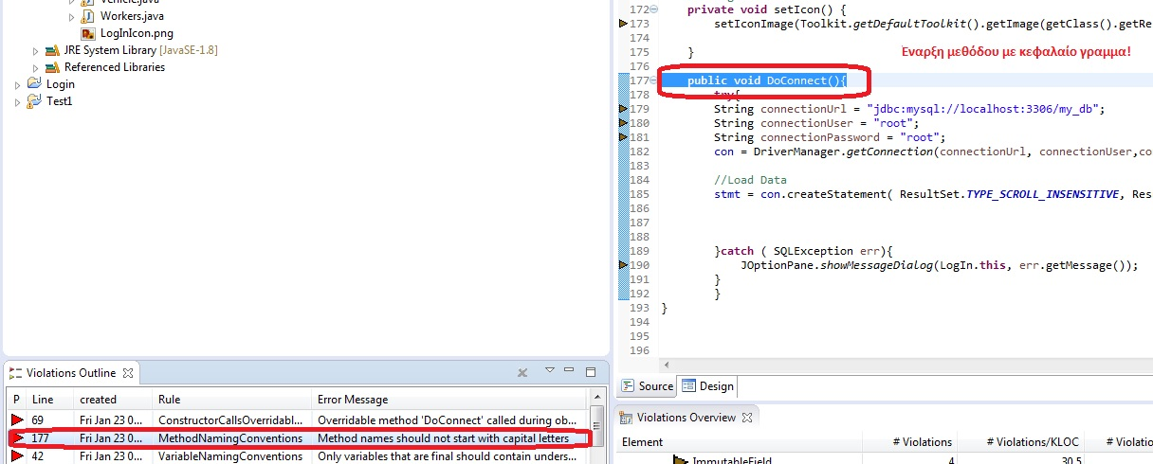PMD Σφάλματα:

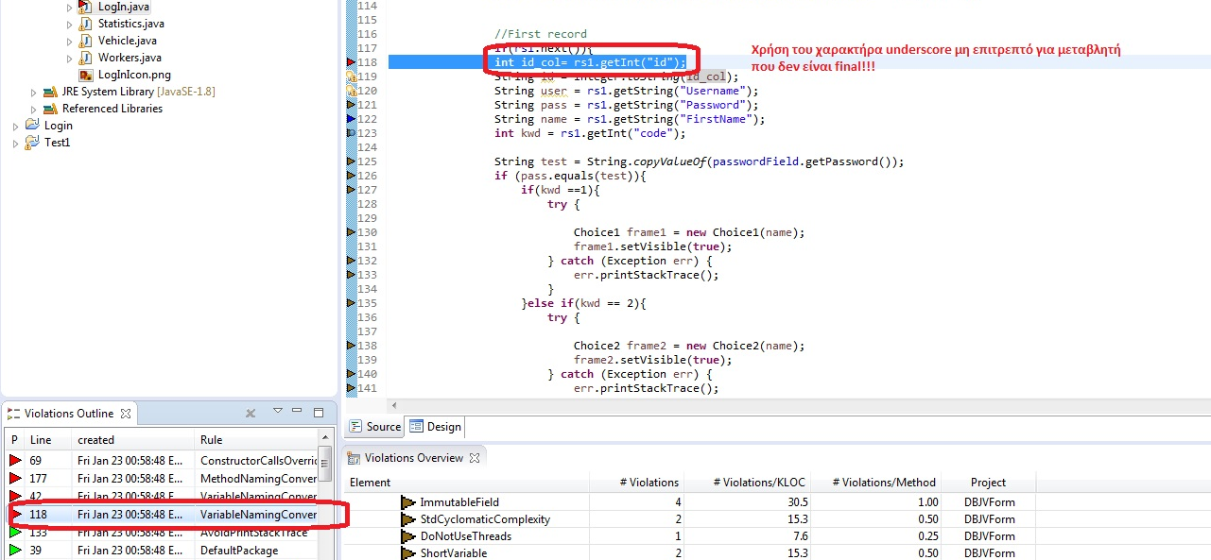------------------------------------------------------------------------------------------------------------------------

Διόρθωση προηγούμενου σφάλματος: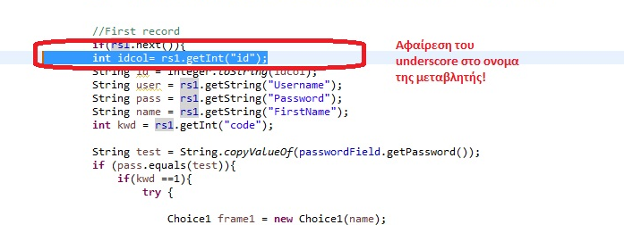

Debbuging breakpoint:

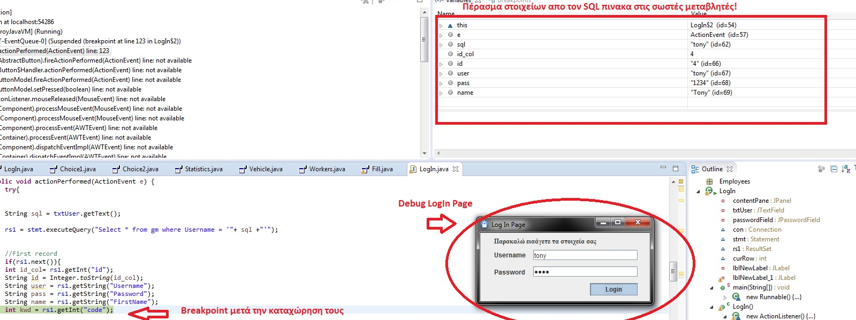

# Διαγράμματα UML

## Εισαγωγή

Η ενοποιημένη γλώσσα σχεδιασμού (unified modeling language) (UML) είναι μια γραφική γλώσσα για την οπτική παράσταση, τη διαμόρφωση προδιαγραφών και την τεκμηρίωση συστημάτων που βασίζονται σε λογισμικό. Η UML στοχεύει στο σχεδιασμό αντικειμενοστρεφών συστημάτων. Το σχέδιο είναι μια απλοποιημένη παράσταση της πραγματικότητας.

Σχεδιάζουμε για να μπορέσουμε να καταλάβουμε το σύστημα που αναπτύσσουμε. Έτσι δημιουργώντας ένα σχέδια επιτυγχάνουμε τέσσερεις στόχους:

1. παριστάνουμε οπτικά το σύστημα που έχουμε ή θέλουμε να κατασκευάσουμε,
2. προσδιορίζουμε τη δομή και τη συμπεριφορά του συστήματος,
3. δημιουργούμε ένα πρότυπο για να βασίσουμε την κατασκευή του συστήματος,
4. τεκμηριώνουμε τις αποφάσεις που λάβαμε.

Σε όλους τους τεχνολογικούς τομείς ο σχεδιασμός βασίζεται σε τέσσερεις βασικές αρχές:

1. η επιλογή του είδους του σχεδίου έχει επίπτωση στον τρόπο και την μορφή επίλυσης του προβλήματος,
2. όλα τα σχέδια εκφράζονται σε διαφορετικές βαθμίδες ακρίβειας,
3. τα καλύτερα σχέδια σχετίζονται με την πραγματικότητα,
4. ένα είδος σχεδίων δεν είναι ποτέ αρκετό.

Η UML περιλαμβάνει τρία βασικά στοιχεία:

1. Οντότητες
2. Σχέσεις
3. Διαγράμματα

## Διαγράμματα

Η UML ορίζει τα παρακάτω διαγράμματα:

* Διάγραμμα περιπτώσεων χρήσης (use case diagram)
* Διαγράμματα Δομής
  + Διάγραμμα Κλάσεων (class diagram)
  + Διάγραμμα αντικειμένων (object diagram)
* Διαγράμματα συμπεριφοράς
  + Διάγραμμα καταστάσεων (statechart diagram)
  + Διάγραμμα δραστηριοτήτων (activity diagram)
  + Διάγραμμα αλληλεπίδρασης
    - Διάγραμμα ακολουθίας (sequence diagram)
    - Διάγραμμα συνεργασίας (collaboration diagram)
* Διαγράμματα δομής υλοποίησης
  + Διάγραμμα εξαρτημάτων (component diagram)
  + Διάγραμμα ανάπτυξης (deployment diagram)

## Διαγράμματα Εργασίας

### Διάγραμμα κλάσεων

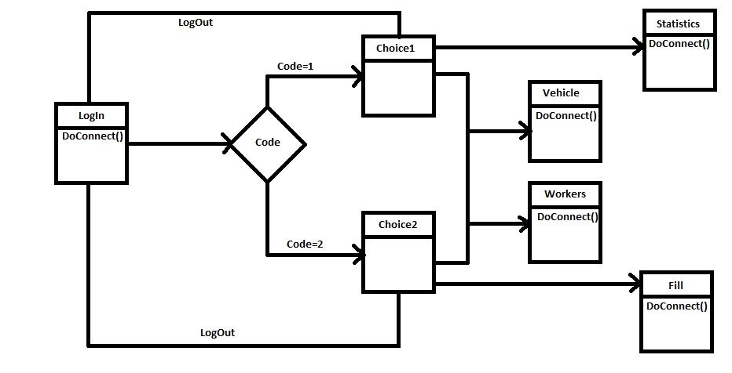

### Διαγράμματα ακολουθίας

Διάγραμμα επιτυχούς σύνδεσης του διαχειριστή στο πρόγραμμα

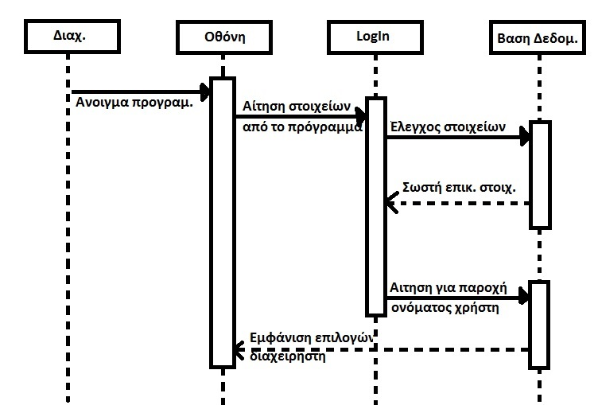

Διάγραμμα ανεπιτυχούς σύνδεσης του διαχειριστή στο πρόγραμμα

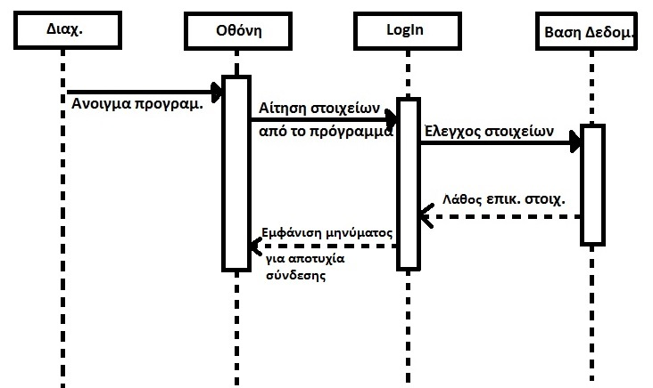

Διάγραμμα εισαγωγής οδηγού στο πρόγραμμα

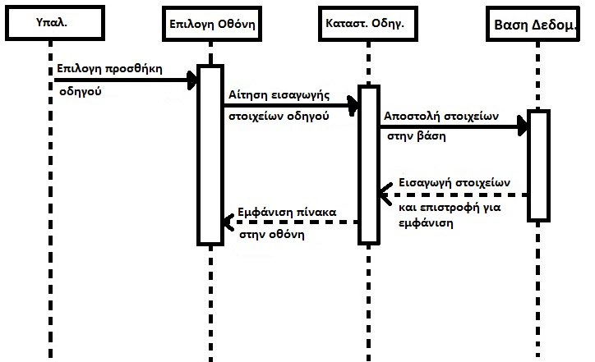

### Διαγράμματα δραστηριότητας

Διάγραμμα εισαγωγής στο πρόγραμμα

### Διαγραμμα δραστηριότητας1.jpg

### 

Διάγραμμα για το παράθυρο του υπαλλήλου

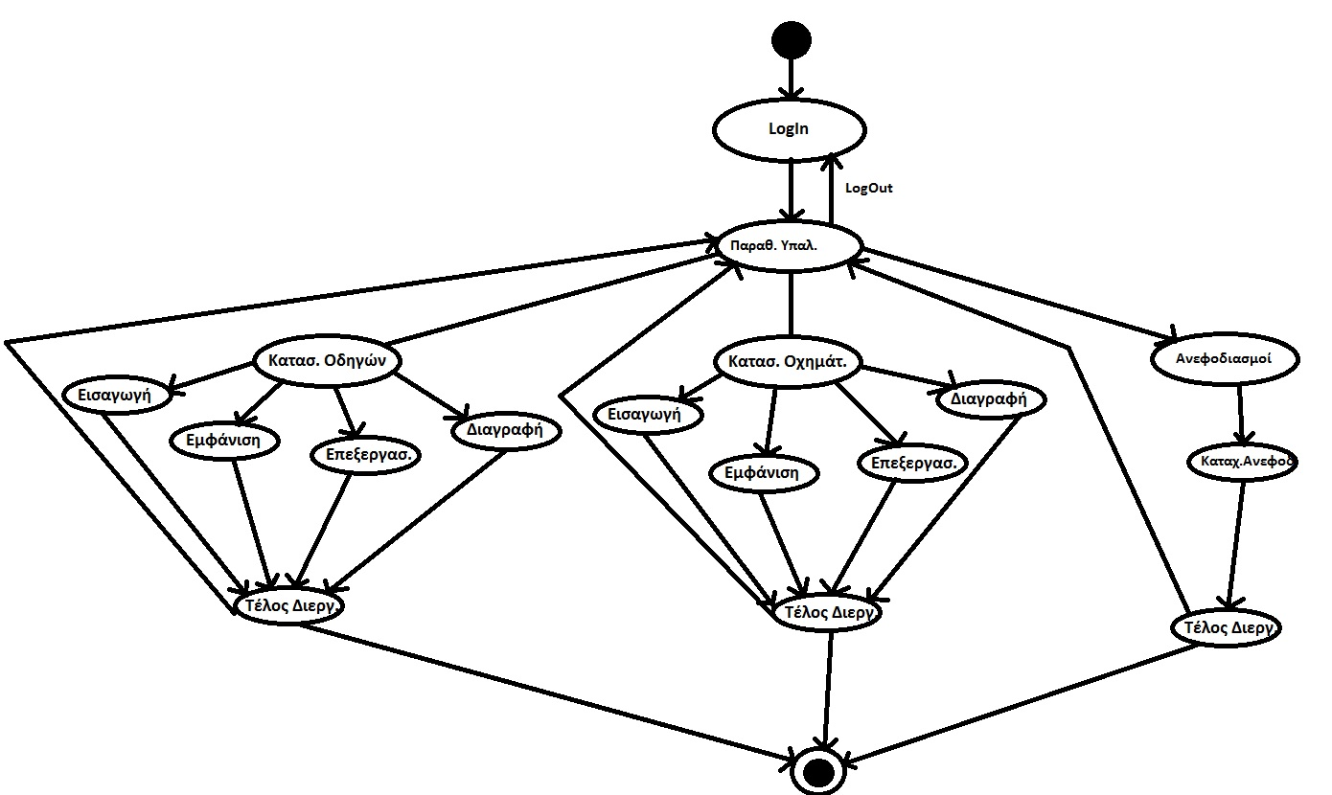

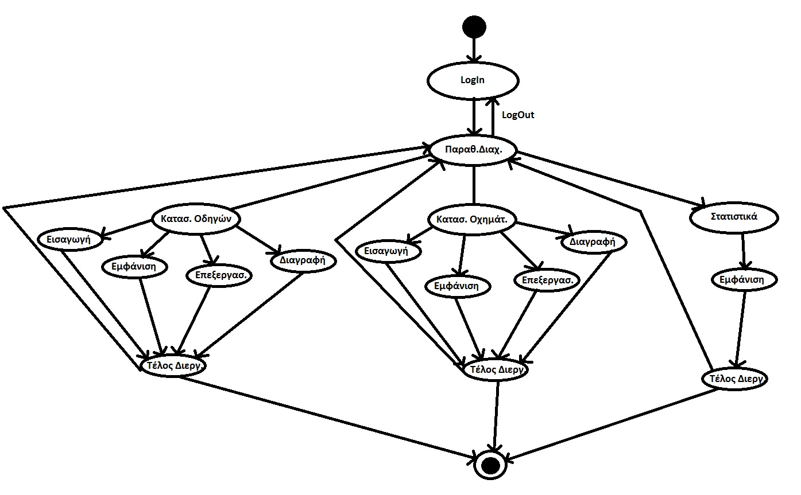

Διάγραμμα για το παράθυρο του υπαλλήλου